Міністерство Освіти і Науки України

Національний технічний університет

«Харьківський політехнічний інститут»

Кафедра «Програмної інженерії та інформаційних технологій управління»

**Лабораторна робота 2**

**Операції та інструкції C++**

Виконав :

Студент группы 36-В

Правда А.

Перевірив :

Копп А.М

Харків 2016

**Тема:** *Використання базових засобів мови Java*

**Цiль:** *Отримання практичних навичок при використаннi базових засобiв мови С++.*

**Завдання**

**Хід роботи :**

### 1.1 Програмна реалізація алгоритму з розгалуженням

Розробити програму розв'язання квадратного рівняння. Алгоритм повинен включати всі можливі варіанти вихідних даних.

Код програми

int main() {

setlocale(LC_ALL, "RUSSIAN");

double D, x1, x2;

double a, b, c;

cout << "Програма для вычесления корней квадратного уравнения \n";

cout << "Введите a,b,c \n";

cin >> a >> b >> c;

if (a == 0) {

cout << "Это не квадратное уравнение!!" << endl;

}

else {

D = b*b - 4 * a*c;

if (D>0) {

x1 = (-b + sqrt(D)) / 2 * a;

x2 = (-b - sqrt(D)) / 2 * a;

cout << x1 << endl;

cout << x2 << endl;

}

else if (D == 0) {

x1 = -b / (2 * a);

cout << x1 << endl;

}

else {

cout << "Дискриминант меньше 0. Ответов нет!!" << endl;

}

}

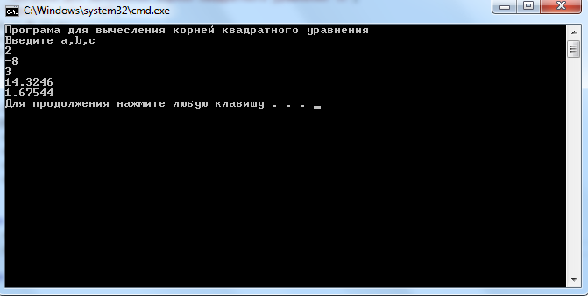

### 1.2 Програмна реалізація циклічного алгоритму

Розробити програму, яка реалізує алгоритм обчислення виразу:

*y* = 1/(*x* + 2) + 2/(*x* + 4) + ... + (*k* - 1)/(*x* + 2(*k* - 1)) + (*k* + 1)/(*x* + 2(*k* + 1)) + ... + *n*/(*x* + 2*n*)

Забезпечити перевірку можливих помилок.

Код програми

#include <iostream>

using namespace std;

int main()

{

double n, x, y = 0;

cout << "input x,n " << endl;

cin >> x >> n;

for (int i = 1; i <= n; i++)

{

double z = 0;

z += (x + 2 * i);

if (z != 0)

{

y += i / z;

}

}

cout << "y=" << y << endl;

system("pause");

}

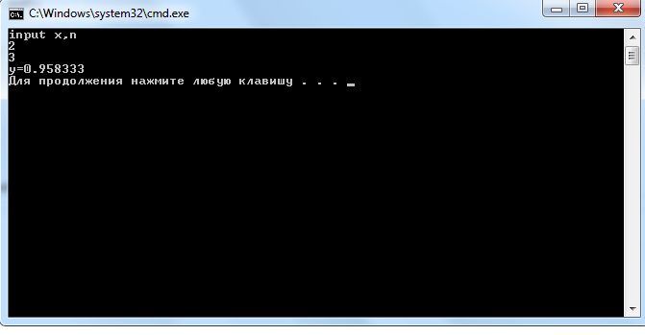

### 1.3 Обчислення добутку

Розробити програму, яка забезпечує читання **x** і **n** і обчислює **y**:

*y* = (*x* + 1)(*x* - 2)(*x* + 3)(*x* - 4) ... (*x* - 2*n*)

### Код програми

#include <iostream>

using namespace std;

int main()

{

double x, n, y;

x = 1;

y = 1;

n = 1;

cout << "vvedite x,n" << endl;

cin >> x >> n;

for (int i = 1; i <= n * 2; i++)

{

double z = 0;

if (i % 2 == 0)

{

z = x - i;

}

else

{

z = x + i;

}

y *= z;

}

cout << "y=" << y;

system("pause");

}

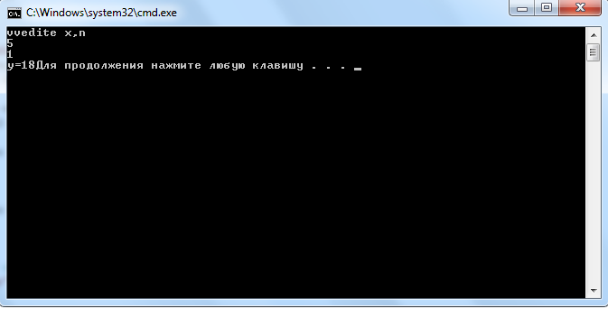

1.4 Обчислення суми

Розробити програму, яка читає значення **eps** (невеличке число - точність обчислень) і обчислює **y**:

*y =* 1/2 + 1/4 + 1/8 + 1/16 + ...

Цикл завершується , якщо новий доданок менше, ніж **eps**.

Код програми

#include <iostream>

using namespace std;

int main()

{

setlocale(LC_ALL, "RUSSIAN");

double y, eps;

cout << "введите eps = " << endl;

cin >> eps;

y = 0;

for (double i = 2; (1 / i) >= eps;)

{

y += (1 / i);

i *= 2;

}

cout << "y=" << y << endl;

system("pause");

}

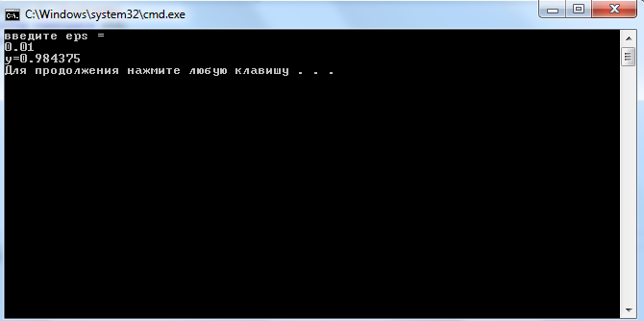

### *1.5 Індивідуальне завдання*

Розробити програму, яка обчислює значення функції в заданому діапазоні. Програма повинна реалізувати алгоритм, розроблений завданні 1.3

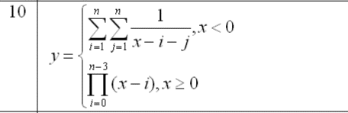

Код програми

#include <iostream>

#include "math.h"

using namespace std;

int main()

{

double a = 0;

double b = 0;

double c = 0;

double n = 0;

cout << "a "; cin >> a;

cout << "b "; cin >> b;

cout << "c "; cin >> c;

cout << "N value: "; cin >> n;

if (a >= b)

{

cout << "Error a>=b" << endl;

exit(0);

}

else if (c <= 0)

{

cout << "Error c <= 0" << endl;

exit(0);

}

else

{

for (double x = a; x <= b; x += c)

{

double y = 1;

double z = 1;

if (x < 0)

{

for (int i = 1; i < n; i++)

{

for (int j = 1; j < n; j++)

y+= 1 / (x - i - j);

}

}

else

{

for (int i = 1; i < n; i++)

z *= (x - i);

y += z;

}

cout << "x = " << x << ", y = " << y << endl;

}

}

system("pause");

return 0;

}

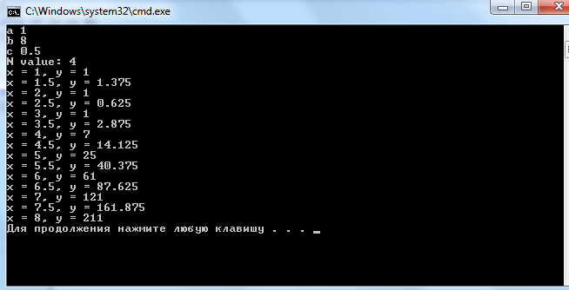

Висновок :   
У даній роботі я розробив програми:   
1. розв'язання квадратного рівняння   
2. реалізації циклічного алгоритму   
3. обчислення добутку   
4. обчислення суми   
5. обчислюння значення функції в заданому діапазоні